ONLINEVAAZ
İnsanı İhya, Toplumu İnşa Eden İbadet: Hac
14 Haziran 2024
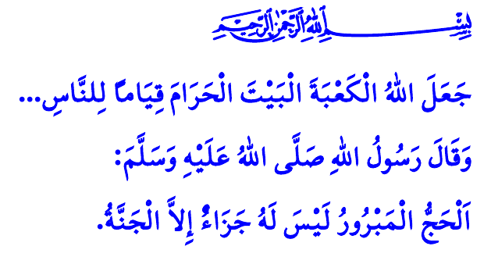
Muhterem Müslümanlar!
Bugün, Zilhicce’nin sekizi, Terviye günü. Terviye, Rahman’ın misafirlerinin Arafat’a gitmek üzere Mekke’den yola çıktıkları gündür. Yarın ise arefe. Yarın, bütün hacılar Arafat’ta vakfeye duracaklar. Dualarını Allah’a arz edecekler. Yüce Rabbim, kardeşlerimizin haclarını mebrur, dualarını makbul eylesin.
Aziz Müminler!
Hac, içinde pek çok ilahi hikmet ve bereketi barındıran; insanı ihya, toplumu inşa eden bir ibadettir. Hac, İslam’ın beş esasından biridir. Dünya Müslümanlarının birbirleriyle kaynaştığı kardeşlik buluşmasıdır. Hac; kıyamdır, diriliştir. Nitekim Yüce Rabbimiz bu hakikati şöyle ifade etmektedir: “Allah, Kâbe’yi Beytü’l-harâm’ı insanlar için bir kıyam, bir diriliş vesilesi kıldı…”
Kıymetli Müslümanlar!
Sevgili Peygamberimiz (s.a.s)’in, “Allah katında kabul olunan haccın karşılığı ancak cennettir.” müjdesine nail olmak isteyen mümin, önce ihrama girer. İhram; günah ve haram olan her şeyi terk edip takva elbisesine bürünmektir. İhram; bizlere, dünyevi hırs ve arzulardan, makam ve mevkiden, şan ve şöhretten arınmamızı öğütler. Kin, nefret, öfke ve şiddet gibi manevi hastalıklardan sakınmamızı öğretir. Dili yalandan, kulağı gıybetten, gözü haramdan, kalbi hasetten uzak tutmamızı hatırlatır.
İhrama bürünen mümin, haccın farzını eda etmek üzere Arafat’a çıkar. Arafat; insanı ve toplumu ifsat eden kötülüklerin ayaklar atına alındığı, huzur ve barışı sağlayan insani ve vicdani değerlerin dünyaya ilan edildiği yerdir. Arafat; ölümü, dirilişi ve mahşeri tefekkür etmeyi haber verir. Ümmet bilincini kuşanmamızı; birlik ve beraberlikten asla ödün vermememiz gerektiğini bildirir. Tevhidin yani Allah’ın birliğine inanmanın vazgeçilmez olduğunu vurguladığı gibi, vahdetin yani ümmetin birliğini muhafaza etmenin de vazgeçilemez olduğunu vurgular. Nitekim Yüce Rabbimiz, “Sizin ümmetiniz, tek bir ümmettir. Ben de sizin Rabbinizim. Öyleyse bana ibadet edin.” ayetiyle bu hakikati bizlere haber verir.
Değerli Müminler!
Haccın bir diğer farzı ise Ziyaret Tavafı’dır. Tavaf; yeryüzünde kurulan ilk ev olan Kâbe’yi kalbimizin hizasına alarak onun etrafında yedi defa dönmektir. Tavaf, hayatımızı Rabbimizin koyduğu ölçülere göre tanzim etme bilincini gönüllerimize nakşeder. Renkleri, dilleri ve ırkları farklı, gaye ve idealleri bir olan müminlerin; bir binanın tuğlaları gibi birbirlerine omuz vermeleri gerektiğini söyler.
Tavaftan sonra müminleri sa’y beklemektedir. Sa’y; bir arayıştır, bir çabadır. Sa’y, Hâcer validemizin biricik evladı İsmâil’in susuzluğunu gidermek için gösterdiği gayretten ilham alarak, çocuklarımız ve gençlerimizin huzur ve felahı için koşturmamız gerektiğini bize hatırlatır. Bugün, çocuklarımızı tehdit eden tehlikeler, küçüklüğünde Hz. İsmâil’i tehdit eden susuzluktan daha önemsiz ve daha basit değildir. Zira çocuklarımız ve gençlerimiz Allah’tan, ahiret bilincinden, peygamberden, kitaptan, imandan, ahlaktan mahrum kalırlarsa; Hz. İsmâil’in yaşayabileceği akıbetten daha büyük zorluklarla karşılaşacakları bir hakikattir.
Aziz Müslümanlar!
Hutbemin sonunda iki hususu sizlerle paylaşmak istiyorum. İlki, bayram sebebiyle birçok kardeşimiz yola çıkacak. Bayram sevincini hüzne dönüştürmemek için yolculuk boyunca sabırlı, anlayışlı ve dikkatli olalım. Birbirimizin hak ve hukukuna saygı gösterelim. Kendimizi, ailemizi ve diğer insanları tehlikeye atacak yanlış davranışlardan kaçınalım. Bir diğer husus ise yarın sabah namazıyla başlayıp bayramın dördüncü günü ikindi namazıyla sona erecek olan teşrik tekbirlerini farz namazlarından sonra getirmeyi unutmayalım.
Duaların makbul olduğu bu mübarek günlerde Kurban bayramının aziz milletimize, İslam âlemine ve bütün insanlığa hayırlı olmasını, Gazzeli kardeşlerimiz başta olmak üzere dünyanın bütün mazlum ve mağdurlarının huzur ve kurtuluşa ermesini Yüce Rabbimden niyaz ediyorum.
Kaynaklar
Mâide, 5/97.
Buhârî, Umre, 1.
Enbiyâ, 21/92.
Kaynak: Diyanet İşleri Başkanlığı

